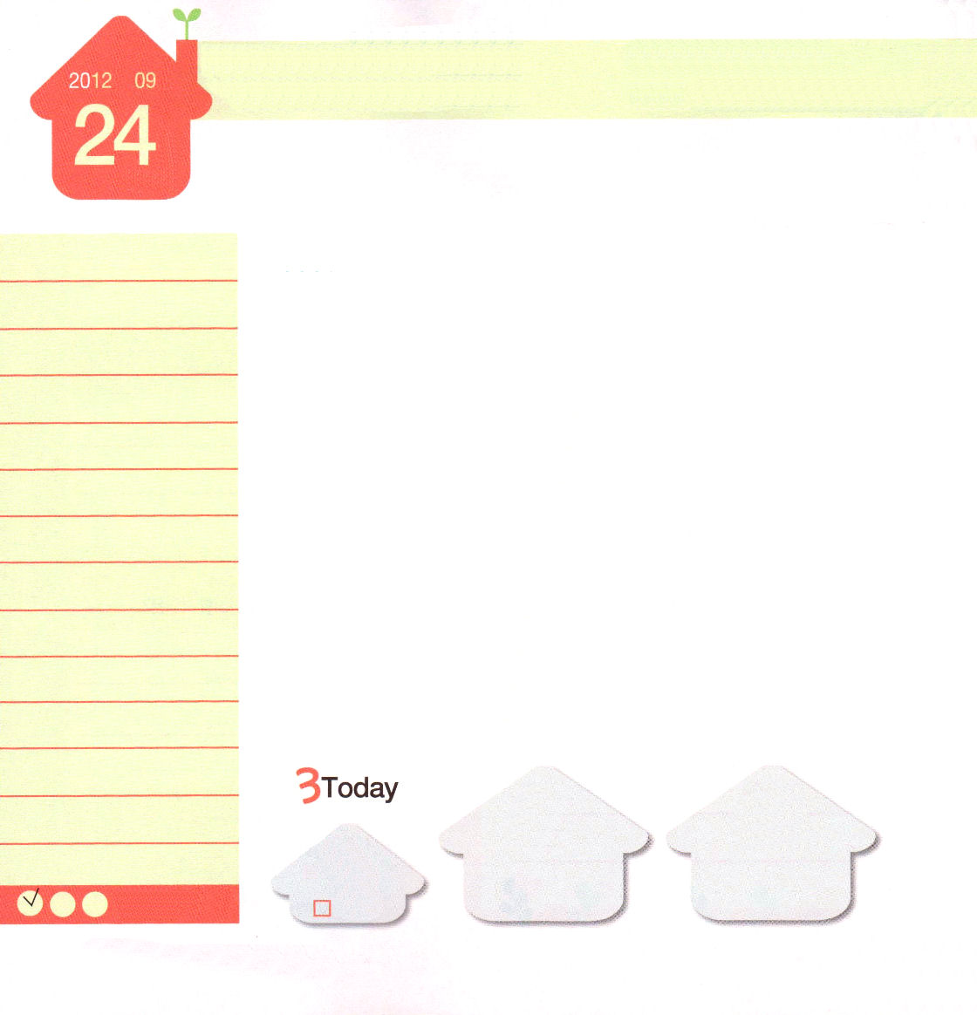
Ⅰコリント16:18
彼らは、私の心をも、あなたがたの心をも安心させてくれました。このような人々の労をねぎらいなさい。
月曜日
年 月
日

赤ちゃんのときに、パパとママが自分の親戚にまかせてどこかに行ってしまった事実によって、すべてをあきらめて絶望に陥った小学生がいました。彼はおとなになってもあいかわらず、絶望と失敗意識につかまっていて、人生をあきらめてお酒に酔って生きていました。ある小学生は、貧しい家で生まれたことに不平を言いながら、いろいろなうらみでいっぱいのまま生きていました。彼は中学生になっても、貧しいことを言い訳にして、勉強をあきらめて、未来もあきらめて生きました。この二人のように、神様を知らないなら、目で見えることに縛られて、あきらめた生活を送ります。神様の前に出て、他の人を生かして、未来を生かす信仰の決断をくださなければなりません。下の文章を読みながらそのとおりに告白すれば神様が与えられる力が生まれるでしょう。
「私は神様の子どもです。私は福音を持っています。私はサタンの子どもではありません。私は神様のものです。私こそが、学校の友だちと先生を助けることができる伝道者です。私はアブラハムから渡されてきたイエス・キリストのバトンを受け継いだ、残った者（レムナント）です。神様は私に対する計画をたしかに持っておられます。必ず私を通して神様は大きい栄光を受けられるでしょう」

2012.5.16(世界産業人大会1講)
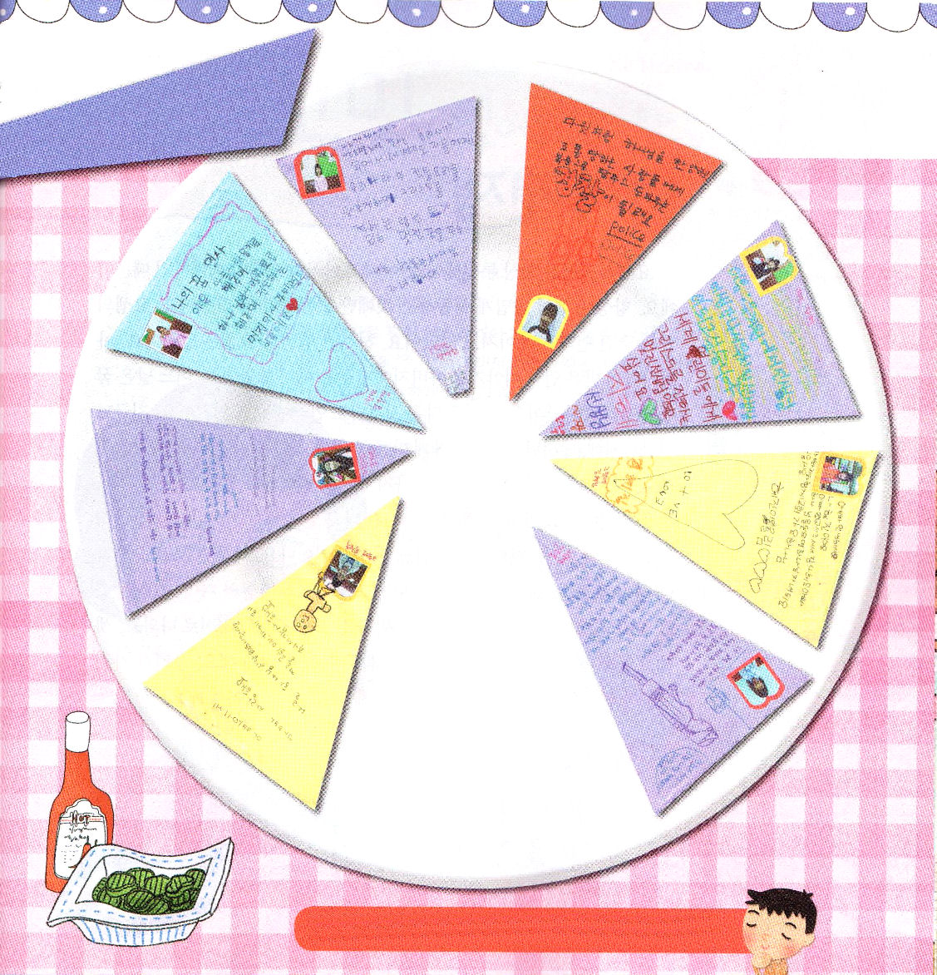

ミドゥム教会の
レムナントが自分の夢を書いて送ってくれました。
福音を持ったレムナントが神様の前で信仰の決断をして、夢を成し遂げて行くことを期待します！

はにがっかりして、あきらめたままきています。のをいて、のをして、をかすとしてきることができますように。イエス・キリストのおによっておいのりします。アーメン

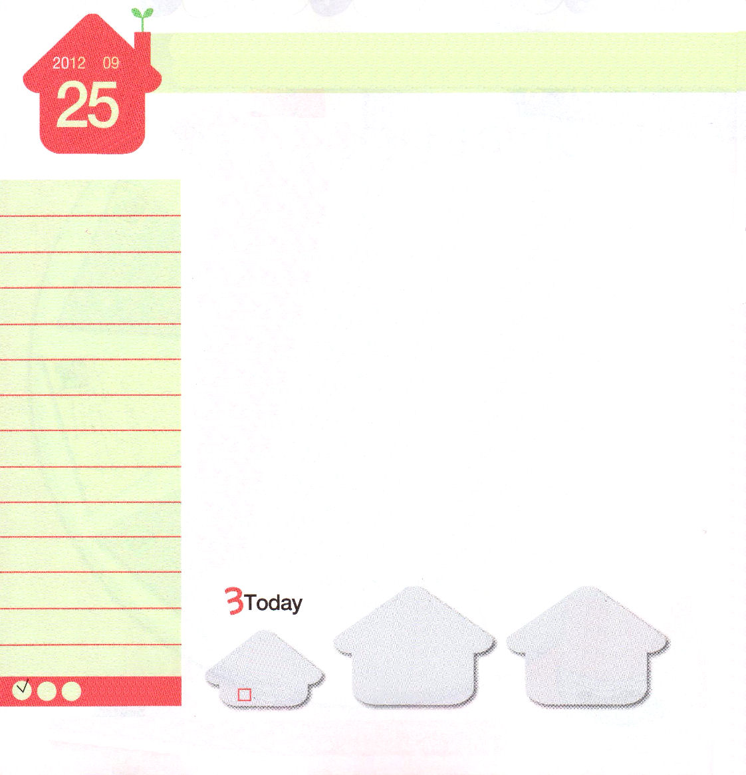
エペソ6:10～24
私たちの格闘は血肉に対するものではなく、主権、力、この暗やみの世界の支配者たち、また、天にいるもろもろの悪霊に対するものです。 (12)
火曜日
年 月
日

ヨセフの兄たちは、いつも争っていました。お父さんのヤコブがヨセフだけかわいがったためです。いつもヨセフが憎く行動することにだけすべての焦点を合わせました。ヨセフの夢に入っていた契約を見ることもできませんでした。しかし、レムナントのヨセフは違いました。アブラハムが受けた契約の話をお父さんから聞く時がうれしかったのです。ある日は夢で契約が出てきました。ヨセフは他のものよりも契約に関心がありました。いまも同じです。サタンは人々に他の良いものはすべて与えるのですが、福音だけのがすようにさせます。いまは目に見えないように3つの戦争が起きています。まず、霊的戦争が起きています。私たちも24時間、私とともにおられる神様を味わいながら祈らなければなりません。２つ目で、ネットワーク戦争が起きています。福音だけ知らないようにと、悪い霊が組織的に動いています。私たちは、キリスト、神の国、聖霊の満たしをおいて祈りに努めなければなりません。そのとき、人を生かす組織が自然に出てきます。３つ目に文化戦争です。サタンは、暗やみの文化で福音を忘れるようにさせます。私たちが持っている身分と権威で、暗やみに陥った友だちに答えを与えるべきです。

2012.5.16（世界産業人大会2講）
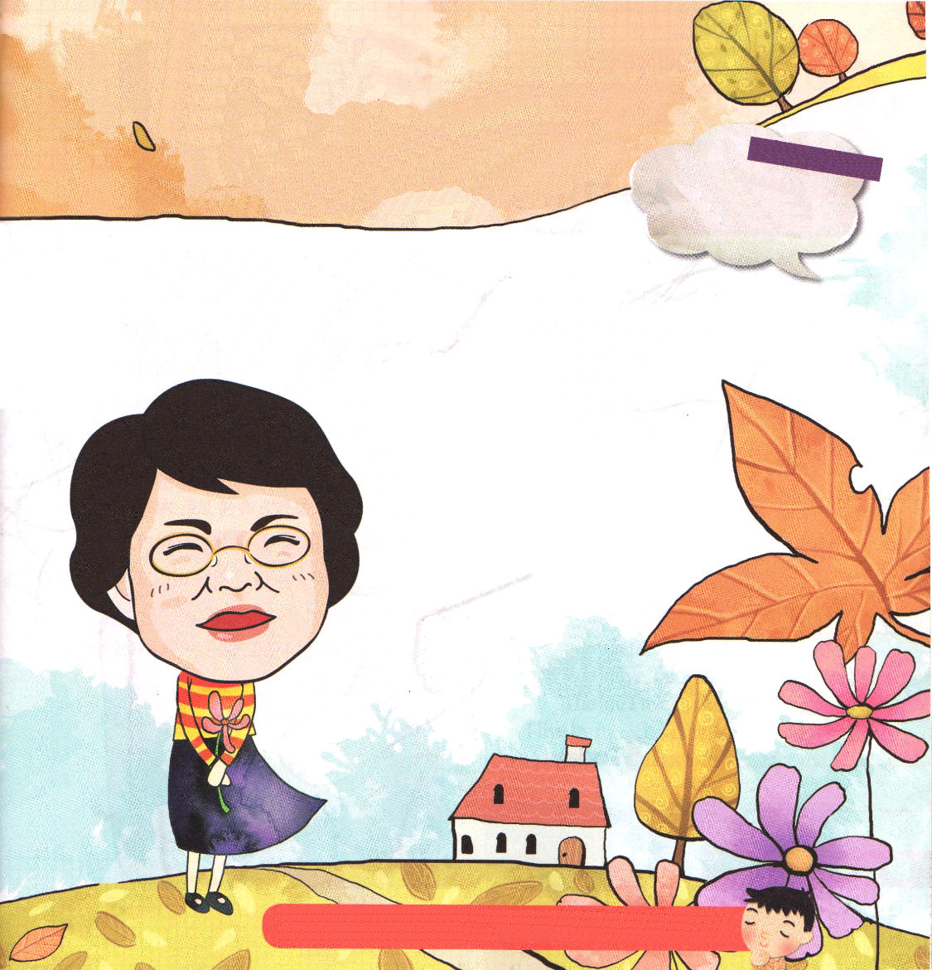

私は霊的戦争時代に福音で終わりまで残るレムナントです。
パク･ウヨン牧師夫人の答えを聞いてレムナントの契約を固く握りましょう。

レムナントはなぜ
生まれたのですか？

人は神様のかたちに造られました。神様のみことばに従って生きてこそ、幸せになることができます。
しかし、契約を伝える者として選ばれたイスラエルが、神様のみことばを捨てて、自分の思う通りに生きるようになりました。（イザヤ1:4
～13）それで、イスラエルは、バビロンに侵略され
て、滅びるようになりました。（イザヤ6:12）し
かし、神様は、神様ご自身の御名のために、
聖なる種（末）を残して、イスラエルを回
復すると約束してくださいました。（イザ
ヤ6:13）その残された人たちが、レムナン
トです。残った者、残る者、残れる者と
いう意味です。隠された者、散らされ
た者と呼ばれることもあります。
神様が隠されたレムナントを通して、
神様のみことばは成就されます。
レムナントである私たちは、世界福音化の
ために残された伝道弟子です。いっしょに
地の果てまで福音を伝えるレムナントとして
生きていきましょう。

がくださるをけるレムナントにならせてくださって、とをよくして、によってをするレムナントにならせてください。イエス・キリストのおによっておいのりします。アーメン

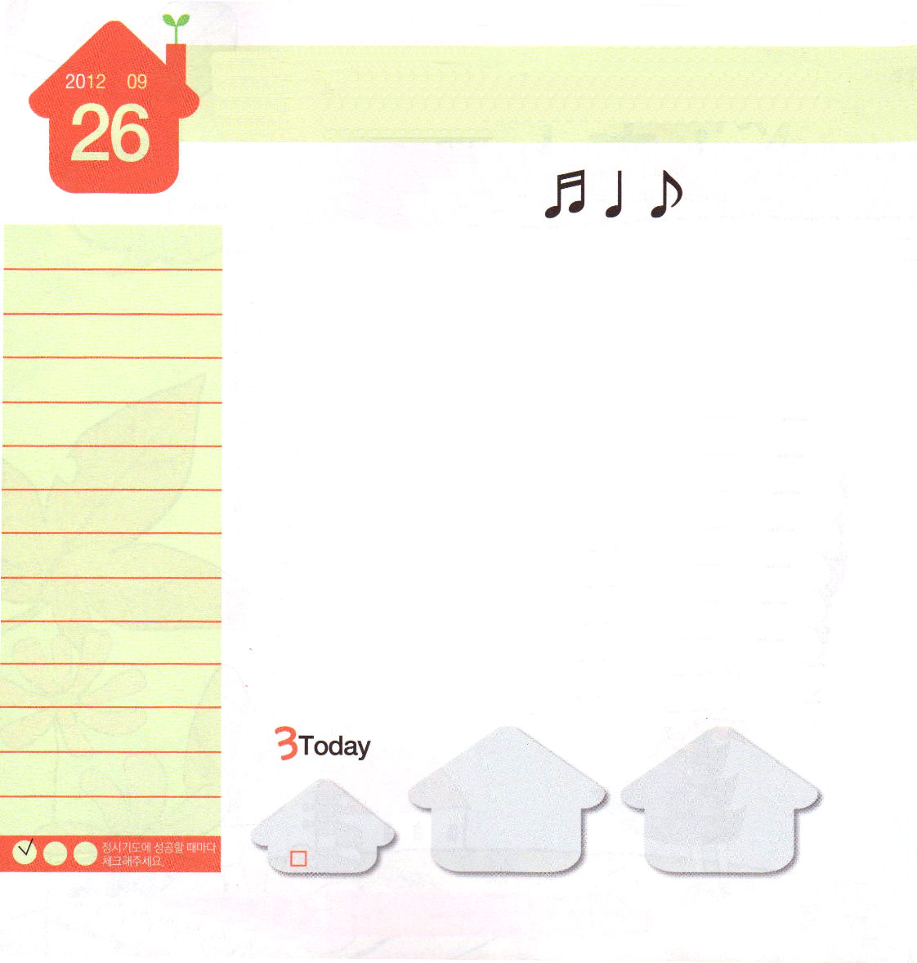
ガラテヤ2:20
私はキリストとともに十字架につけられました。もはや私が生きているのではなく、キリストが私のうちに生きておられるのです。いま私が肉にあって生きているのは、私を愛し私のためにご自身をお捨てになった神の御子を信じる信仰によっているのです。
水曜日
年 月
日

汚いゴミは捨てることで、宝は見つけることで、贈り物はただであげることでしょう。パウロは捨てる幸せ、見つける幸せ、あたえる幸せをよく味わっていました。
なにを捨てるのでしょうか。私たちは人や事件を見るとき、私たちの経験で見ます。ところが、最高の答えを受けたパウロは、自分が持っていたすべての知識と背景をちりあくただと思ったのです。それゆえ、間違った判断、傷、不信仰は、思い切って捨てます。なにを見つけるのでしょうか。私たちはキリストにあって新しい被造物になりました。神様の子どもにだけくださった多くの祝福を見つけます。キリストが私の主人です。私の人生を責任をとって導いてくださいます。イエス・キリストの中にすべての知恵と知識がかくされています。問題にも祝福があります。なにを与えるのでしょうか。捨てて見つけることを上手にすれば、他の人に与えることができます。パウロは捨てることを捨てて、見つけることを見つけると、結局、彼の歩みと、することごとに、福音があかしされてて弟子が立てられました。これから少しだけ真実に私をよく見てみましょう。私もしらない動機や★先入観のために、まことの幸せを見つけることができないのではないでしょうか。

★先入観:ある対象に対し、すでに心の中に持っている固定した考え

2012.5.19（核心訓練メッセージ）
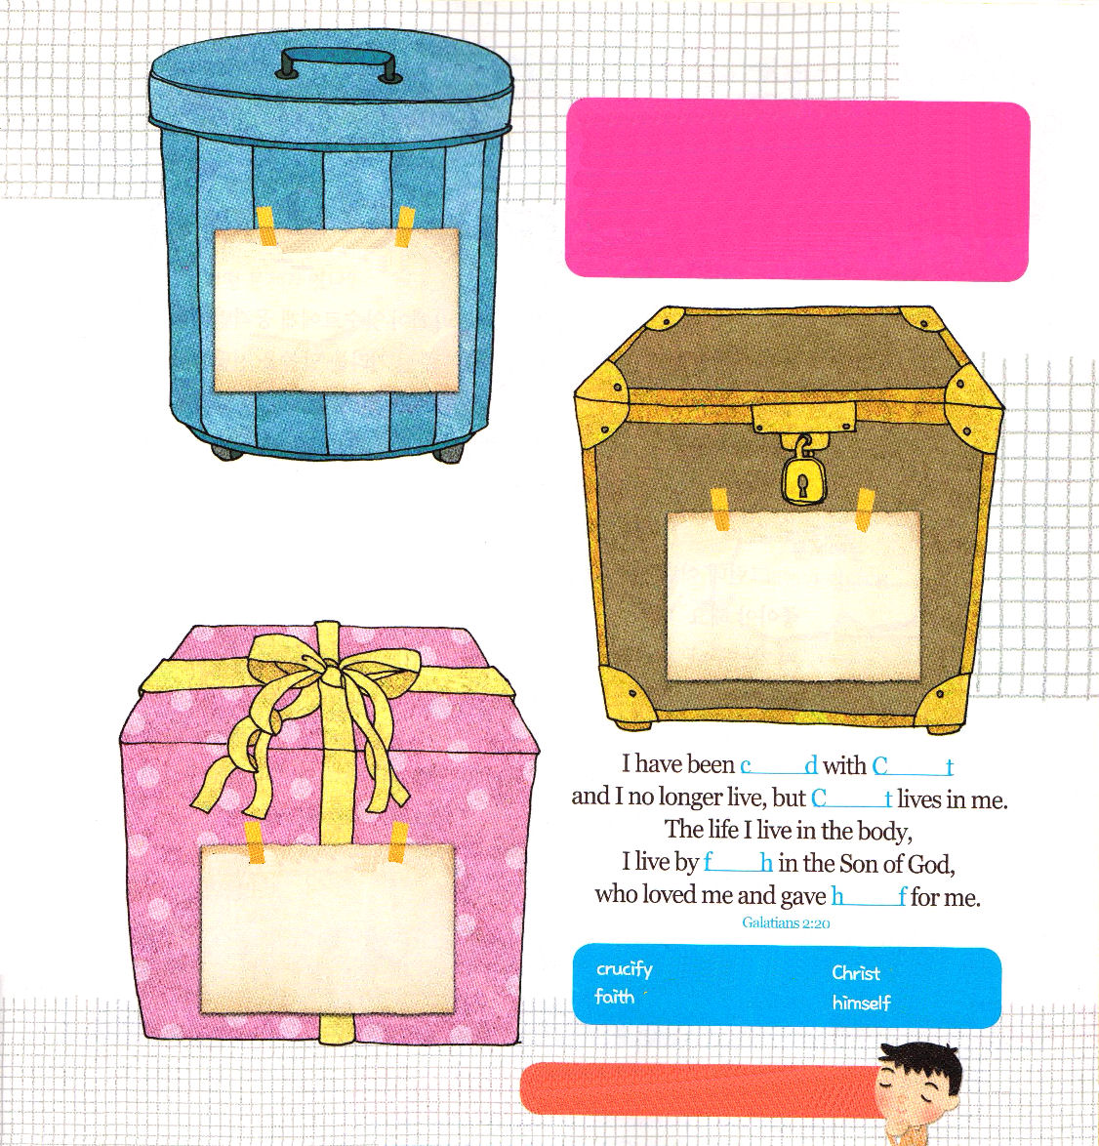

私はキリストとともに十字架につけられました。もはや私が生きているのではなく、キリストが私のうちに生きておられるのです。いま私が肉にあって生きているのは、私を愛し私のためにご自身をお捨てになった神の御子を信じる信仰によっているのです。(ガラテヤ2:20)

私が捨てることを書いてみよう

神の子どもの祝福を書いてみよう
今日の本文のみことばガラテヤ２：２０を英語で覚えて
捨てること、見つけること、あたえることはなにかを黙想しましょう。

神様が答えてくださった証拠を書いてみよう

てるせ、つけるせ、あたえるせをわうレムナントにならせてください。イエス・キリストのおによっておいのりします。アーメン

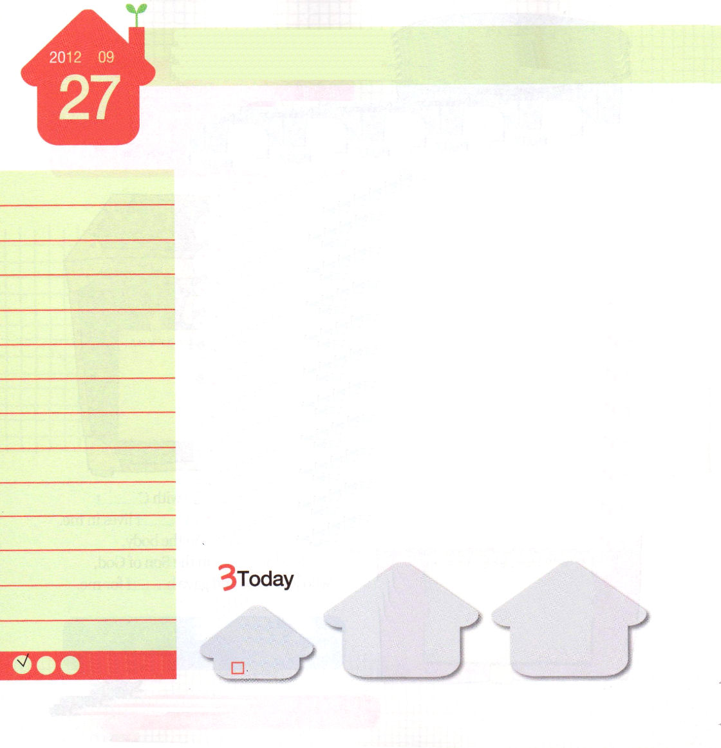
マタイ11:28～30
すべて、疲れた人、重荷を負っている人は、わたしのところに来なさい。わたしがあなたがたを休ませてあげます。わたしは心優しく、へりくだっているから、あなたがたもわたしのくびきを負って、わたしから学びなさい。そうすればたましいに安らぎが来ます。わたしのくびきは負いやすく、わたしの荷は軽いからです。」

木曜日
年 月
日

アモス預言者は、福音を忘れたイスラエルがアッシリヤに攻撃されて、国を奪われるけれど、神様がまた回復させてくださるというみことばを伝達しなければなりませんでした。このように、他の人を生かすための荷を負うことは、とても貴重なことです。特に、世の人にいのちの福音を伝えるために負う荷は聖なる荷です。「福音が伝えられることさえできるならば、私がもう少し苦しいことをすべきだ」と言うなら、神様はとても喜ばれ、私自身も幸せなので力があふれ出ます。
ところで、このようなことは、たんに決意するとできるのではなく、霊的状態が良くなければなりません。「世の中は日が進むにつれ福音を悟って味わう人がいなくて崩れて行くんだな。世の中は福音の答えでなければ生きることができないな」という福音の唯一性を悟れば良いのです。そうすれば、神様は私たちの心にみことばをくださって、祈るようにしてくださいます。祈れば必ず証拠をくださるので、人々の前でイエス・キリストの証人として立つことができるでしょう。聖霊でいっぱいになった霊的状態で家や学校で小さいことに最善をつくせば、神様が私を完全に責任を負ってくださるでしょう。

2011.5.20（インマヌエル教会聖日1部）
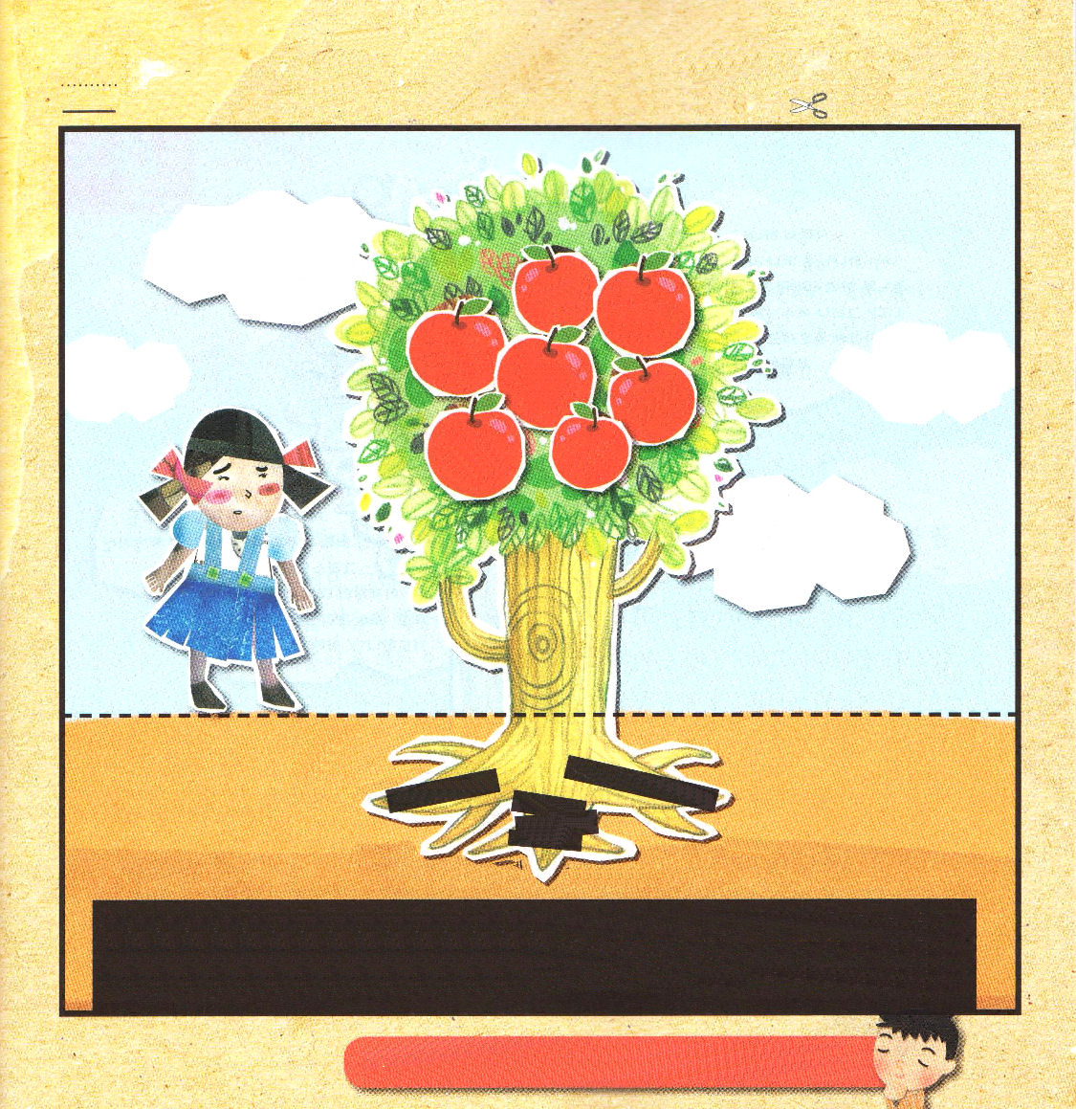

お友だちへ
どんな問題が
ありますか？

問題には
根があるんです！

根本問題 もともと人間は神様とともにいると幸せになるように造られました。その人間が、サタンにだまされて神様のみことばに聞き従わなかったのです。それゆえ、人間は神様を離れた原罪の中で、サタンにつかまって生きています。これが聖書の創世記3章に出てくる根本問題です。私たち人間は、根本問題を解決することができなく、神様に会うことができなくて、災いと運命に陥って生きているのです。

のゆえになるをってきることができるになって、いつもにあって、のみことばをんでることができるように助けてください。イエス・キリストのおによっておいのりします。アーメン

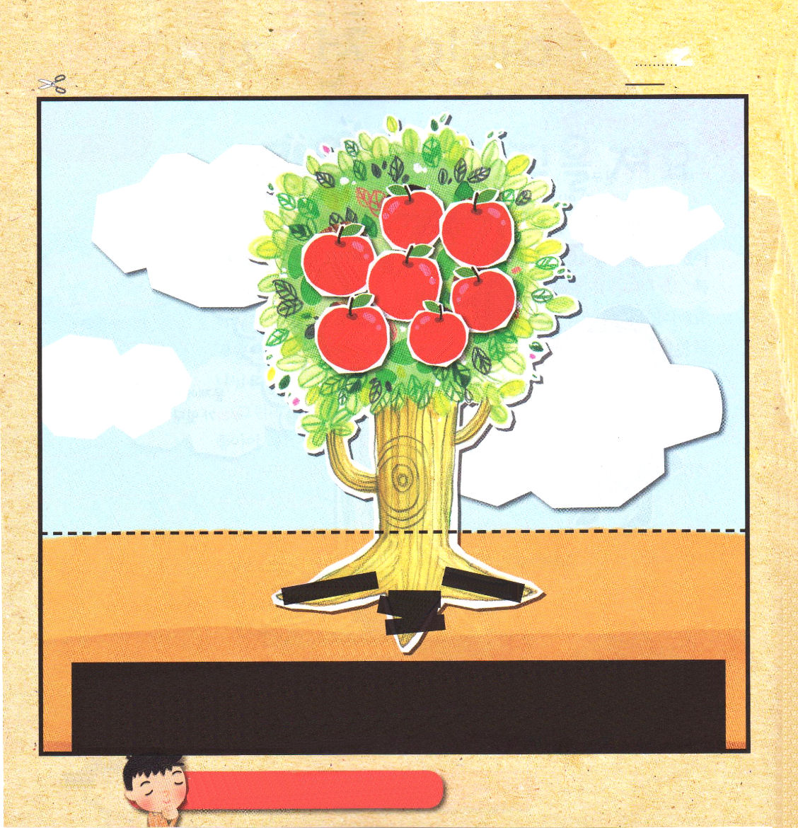
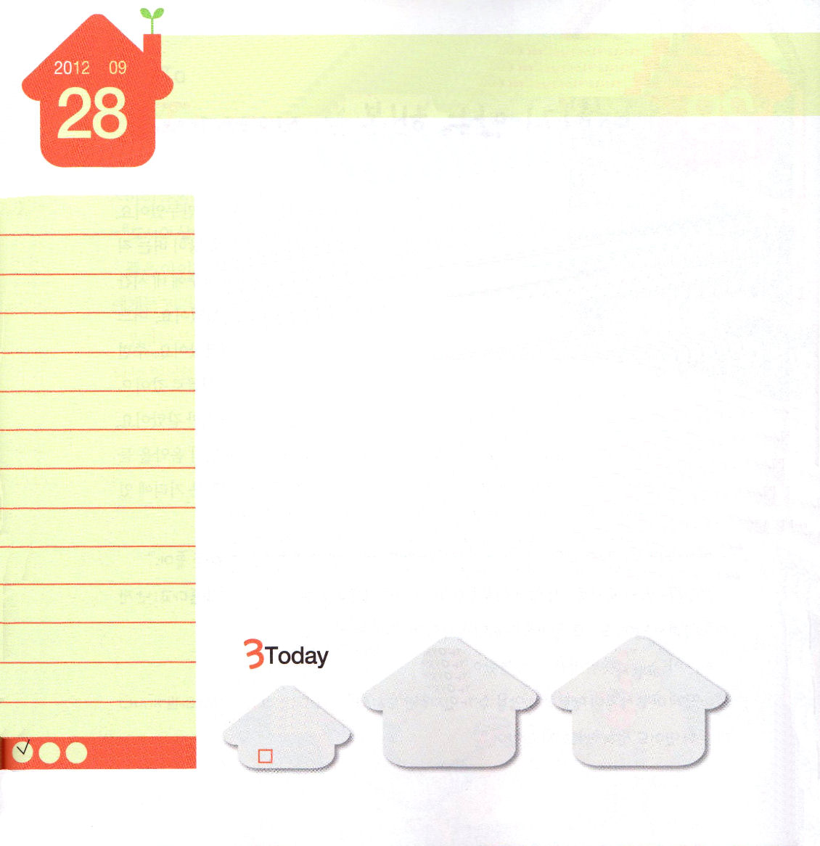

★愛の神様、
私は神様を離れて、サタンの奴隷になって生きてきた罪人です。しかし、イエス様が十字架で死んで復活された

神様に会う唯一の
道で、サタンの権威
を踏み砕かれてすべ
ての罪とのろいから
私を解放してくださっ
たキリストであることを信じます。いまから、私の主人となってください。イエス・キリストのお名前によってお祈りします。アーメン★

イエス・キリスト 私たちが神様に会うことができず、サタンに勝つことができず、運命から出てくることができないので、神様は直接、私たちを救うために来てくださいました。その方が、イエス様です。イエス様は神様に会う道で、原罪ののろいから解放してくださり、サタンの権威を砕かれたまことのキリストとして来られました。いま、イエス様をキリストとして信じて受け入れる祈りだけすれば、「神様の子ども」になります。上の神様の子どもの実が見えますか。これからあなたの根は「サタンの子ども」ではなく｢神様の子どもです｣

ので、ただだけをげるったのにたせてください。イエス・キリストのおによっておいのりします。アーメン

オバデヤ1:11～21
イスラエルの子らで、この塁の捕囚の民はカナン人の国をツァレファテまで、セファラデにいるエルサレムの捕囚の民は南の町々を占領する。救う者たちは、エサウの山をさばくために、シオンの山に上り、王権は主のものとなる。 (20～21)
金曜日
年 月
日

目には見えませんが、強い影響を与える「霊的流れ」というものがあります。この霊的流れが、それぞれの人と家庭と学校と地域の雰囲気を握っています。自殺をそそのかす霊的流れに捕えられれば、自殺を簡単に選択して、ゲームという霊的流れに捕えられればゲーム中毒になりやすいのです。
「キリストを聞きたい。キリストのゆえに幸せになりたい」という考えを与える霊的流れがあるならば、その地域と人が生かされます。
神様は、レムナントを通してキリストの霊的流れが流れて行くことを願っておられます。それで、普段のときに「私は世界を生かす、残った者であり、レムナントだ!」という文を鏡と机にはっておいて、それを見る時ごとに読みながら心に刻みましょう。葛藤や痛みがくるときは、ただ神様だけを見上げるという決断をして、神様を100%信じて心配しないでください。そして残った者らしく、勉強にも最善をつくしてみましょう。このように、残った者の隊列に立つ時ごとに、神様がともにおられる最高の答えの門が開くでしょう。

2012.5.20（インマヌエル教会聖日2部）
ていこくれいはいに せいこうしたら
チェックしよう
しへん76
きょうの
みことば
でんどう
きょうの
きょうの
いのり
みことばを よもう！
いちにち １しょう かみさまの

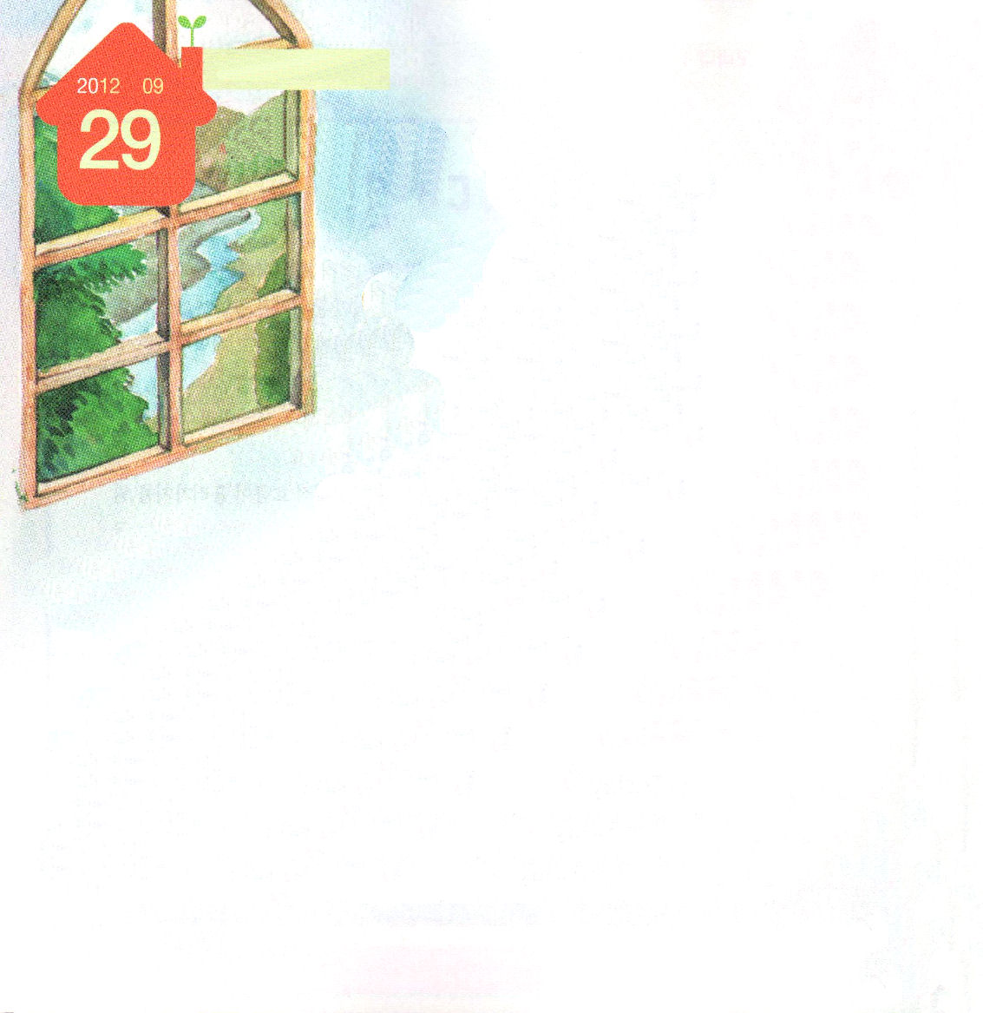
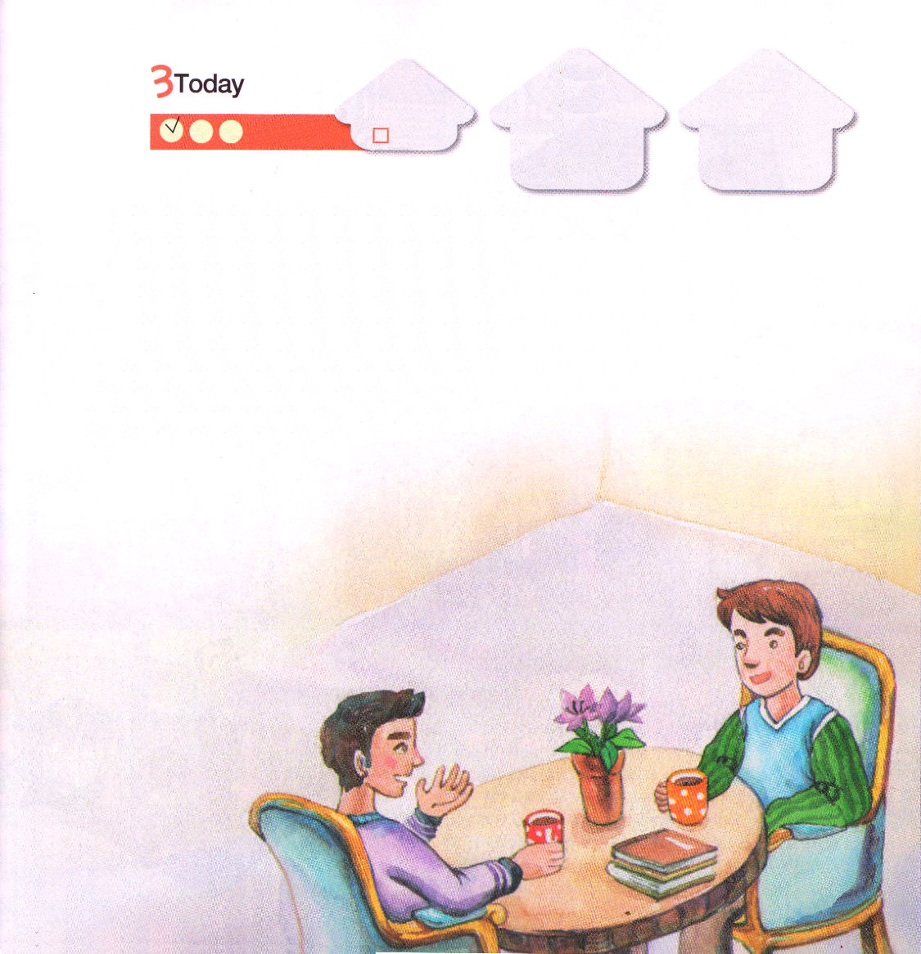
土曜日
年 月
日

ある日、ポールは10年間通っていた金融会社をやめまし
た。一年に大きな家を一軒、買うことたできるほどたく
さんのお金をもうける職場でした。お金はどんどんたま
っていったのですが、ポールは一日に四時間だけ寝て、
からだと顔を洗ってご飯を食べる時間を引いたら、仕事
だけしていました。ある日、ポールは自分がまったく幸
せでないことを悟りました。まわりの人が止めたのですが、ポールはすべてのものを整理して田舎に行きました。ゆっくり暮らす田舎の生活は、ポールに幸せをもたらしてくれるかのようでした。ポールは、10年間ためたお金で、田舎に大きな家を立てて、自然をながめながら、音楽を聞いて、本を読みました。ポールは近所の人とすぐに仲良くなりました。とくに、ポールの家から5分ほど離れたところにいるアイザックと仲良くなりました。
「アイザック、ぼくは最近のぼくの生活に満足しているよ。余裕があって、本も読めるし、自然に親しんで、とても良いんだ」
「ほんとうに？実は、ぼくは都会に就職しようかと考えているところだよ。ぼくは田舎の生活にうんざりした。つまらなくて、さびしい。ちっとも幸せじゃない。都会の活気を感じれば、幸せになりそうだから」
ポールは、アイザックのおもいがけない反応にびっくりしました。
「どうして、この生活が幸せでないのか？都会生活は最悪だった！いつも忙しく暮らして、お金があってもまったく幸せじゃなかった」

ていこくれいはいに せいこうしたら
チェックしよう
でんどう
きょうの
きょうの
いのり
しへん77
きょうの
みことば
みことばを よもう！
いちにち １しょう かみさまの
アイザックは、くらい表情でポールに話しました。
「都会の生活が幸せではないと思ったから、都会から田舎に来たのか･･･」
ポールはアイザックと対話をしながら、ひとつのことを悟りました。自分が幸せだと思う生活は、他のだれかにはうんざりした生活である事もあって、幸せはいつも変わるのだということを。
私たちは何で幸せでしょうか。まことの幸せは、状況や人によって変わる幸せではありません。私は永遠で変わらない幸せを知っているのでしょうか。

